WELLBAD
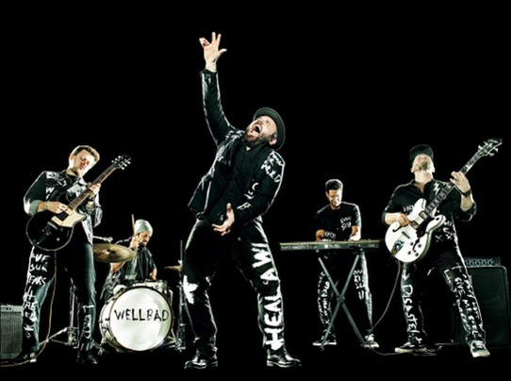
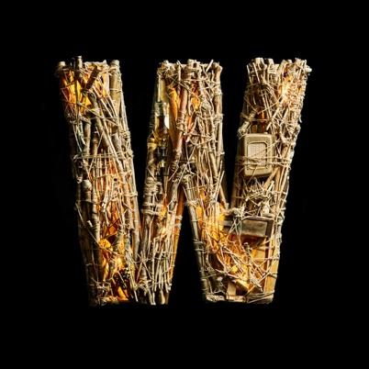
BAD HABITS TOUR 2023

„Daniel Welbat treibt die Anverwandlung amerikanischer Spielarten zu einer solchen Perfektion, dass man seine Musik nicht eine Sekunde lang für das Produkt eines deutschen Musikers hält. Tom Waits, Steve Earle und Mark Oliver Everett stehen Pate für diese überbordenden Blues- und Jazz-Rock-Stücke.“
-ROLLING STONE

„WellBad hat das Storytelling im Rock perfektioniert“
-GENERAL ANZEIGER

WellBad sind zurück mit einem Urknall! Mit ihrem brandneuen Studioalbum
BAD HABITS vereinen die musikalischen Weltenwandler spielerisch und facettenreich retro-verliebtes Songwriting mit ungewöhnlichen Klangkompositionen und kreieren damit ihren auch in Nordamerika gefeierten NEW BLUES-Sound.

„Dieses Album hat mein Leben gerettet und es gleichzeitig beinahe zerstört“, sagt Singer Songwriter Daniel Welbat über sein fünftes Studioalbum. Wie viele Künstler während des Corona Lockdowns ging auch Welbat mental in die Knie. Abgeschottet von der Welt fiel sein Blick ungefiltert auf das, was man gerne schlechte Angewohnheiten nennt.

„Das tut verdammt weh!“, so Welbat, „aber diese Bad Habits, die kleinen täglichen Sünden, machen uns schlussendlich zu dem, was wir sind: Menschen! Und das ist auch gut so!“ Ausgestattet mit einer Kiste Whisky und einem Koffer Zigarren hat der Liedermacher sich auf seine Art in eine musikalische Meditation begeben und mit
Bad Habits sicherlich sein bisher persönlichstes Album geschrieben.

Das Ergebnis dieser Transformation live zu erleben, wird ein Ereignis! Daniel Welbats kraftvolle, sonore Stimme tänzelt hemmungslos zwischen verrauchter Jazz-Kneipe und elektrisierendem Rock-Konzert. Er schreit, grunzt, summt, flüstert, singt und rappt! Diese Stimme klingt wie hundert Leben!

Im März 2023 wird das neue 14-Track starke WellBad-Werk veröffentlicht, woraus es auf der mehrwöchigen Deutschland-Tour eine Vielzahl Songs live zu erleben gibt. Später im Jahr geht es für die 5-köpfige-Band erneut nach Kanada.
Bühnentier Daniel Welbat und seine elektrisierende Hamburger Band liefern eine ur-dynamische Liveshow der Extraklasse, die die Zuschauer zwischen Himmel und Hölle taumeln lässt.

Band:
Daniel Welbat – Gesang und akustische Gitarre
Arne Vogeler – E-Gitarre
Stefan Reich - Bass
Yonathan Ghebretensae – Piano & Keyboard
Jonas vom Orde – Schlagzeug

Toxic Tones Bläsersatz:
Volker Bruder
Matthias Schinkopf
Oli Poppe

SCHALL und ROCKS präsentieren:
WellBad - Bad Habits Tour 2023

24.02.2023 Lübeck • Rider’s Café
25.02.2023 Twist • Heimathaus
03.03.2023 München • Strom
04.03.2023 Plauen • Malzhaus
05.03.2023 Dresden • Groove Station
09.03.2023 Köln • Yard Club
10.03.2023 Frankenthal • Gleis 4
11.03.2023 Münster • Hot Jazz Club
17.03.2023 Husum • Speicher
18.03.2023 Kiel • Räucherei
23.03.2023 Kassel • Theaterstübchen
24.03.2023 Stuttgart • Club Zentral
25.03.2023 Ravensburg • Zentscheuer
13.04.2023 Halle • Objekt 5
14.04.2023 Unna • Lindenbrauerei
15.04.2023 Cloppenburg • Kulturbahnhof **
21.04.2023 Berlin • Frannz Club
22.04.2023 Salzgitter • Kniestedter Kirche
27.04.2023 Frankfurt • Nachtleben
28.04.2023 Wiltingen • Bürgerhaus
06.05.2023 Worspwede • Music-Hall **
13.05.2023 Hamburg • Knust **

**feat. Toxic Tones
(weitere Termine sind in Bearbeitung!)

In Zusammenarbeit mit Todd Littlefield von Dieselentertainment ist auch eine weitere Kanada-Tour im Herbst 2023 geplant.
VITA:

2011 erschien mit „Beautiful Disaster“ das Debüt und schlug die ersten Wellen in Hamburg, es folgten „Judgement Days“ (2015) und „The Rotten“ (2017).
WellBad gewannen 2015 die German Blues Challenge als beste Band.
Der Preis der Deutschen Schallplattenkritik setzte „The Rotten“ 2017 auf die Bestenliste.
Sie spielten TV-Auftritte zur Primetime (ZDF, ARD, RTL, NDR), waren im Vorprogramm von Robert Cray, Oli Brown und Tito&Tarantula unterwegs.
2018 begeisterten sie in der berühmten Hamburger Elbphilharmonie das Auditorium.
WellBad traten bei internationalen Festivals in Memphis (USA), in Torrita di Siena (Italien) und bei der Canadian Music Week in Toronto auf.
In Kanada hinterließ die Band nachhaltigen Eindruck und spielte im Juli 2019 mit großem Erfolg auf dem renommierten Montreal Jazz Festival.
Im Sommer 2019 erschien ihr letztes Studioalbum „HEARTBEAST – The soundtrack to a movie that’s never been shot“.
Am 12. März 2020 promoteten WellBad beim WDR Rockpalast ihr Livealbum „Rock Noir-Live“, welches im Herbst 2020 veröffentlicht wurde. Ein Jahr darauf folgte die „Vinyl-Bonus Edition“.
In zwei harten Coronajahren entstand durch emotionale Achterbahnfahrten das wohl persönlichste Album „BAD HABITS“ – Gänsehaut pur! Im März 2023 erscheint nicht nur das inzwischen fünfte Studioalbum, sondern WellBad starten zeitgleich ihre bundesweite Tournee gefolgt von zahlreichen Festivalauftritten in den Sommermonaten.

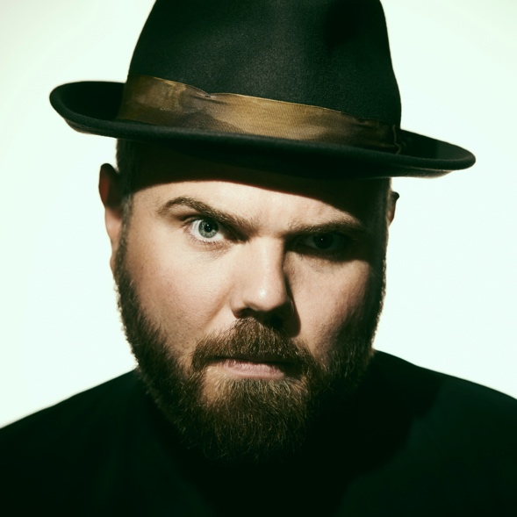

Künstlerwebsite Facebook Instagram YouTube

Booking: Jan Fischer Music & a.s.s. concerts & promotion GmbH

